**候选人投报业绩**

**一标段：**

**第一中标候选人：河南盛世永昌建设工程有限公司**

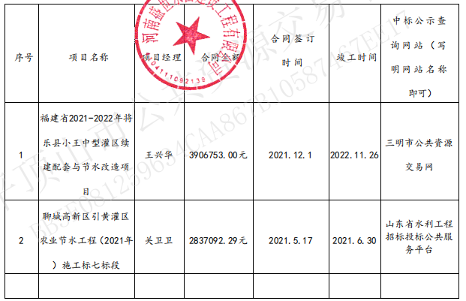

**第二中标候选人：河南恒业宏达建设工程有限公司**

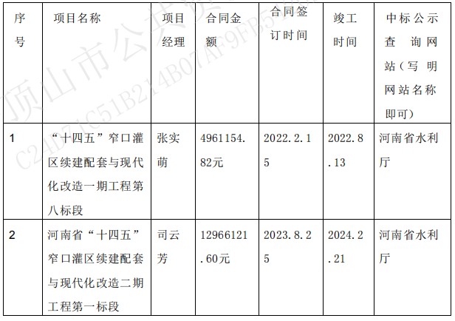

**第三中标候选人：河南省尧元建设工程有限公司**

**无业绩**

**二标段：**

**第一中标候选人：河南伟业建设工程有限公司**

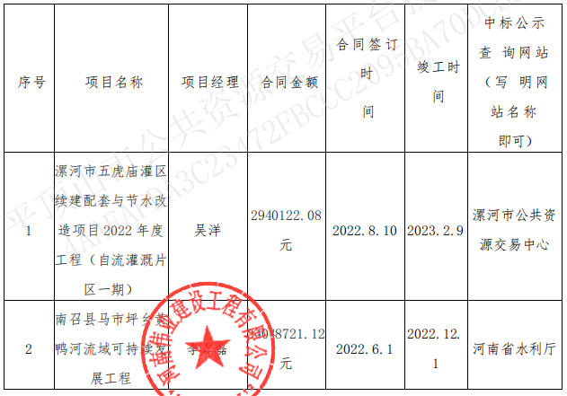

**第二中标候选人：河南锦润建设工程有限公司**

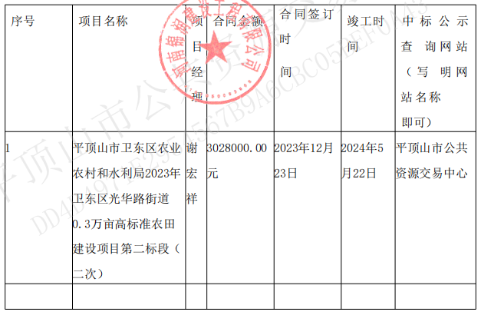

**第三中标候选人：河南筑泰建筑工程有限公司**

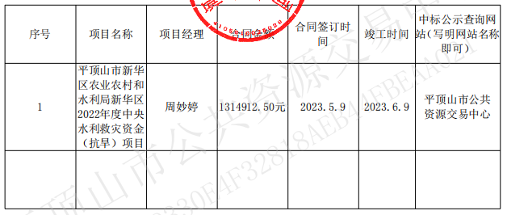

**三标段：**

**第一中标候选人：利水工程咨询有限公司**

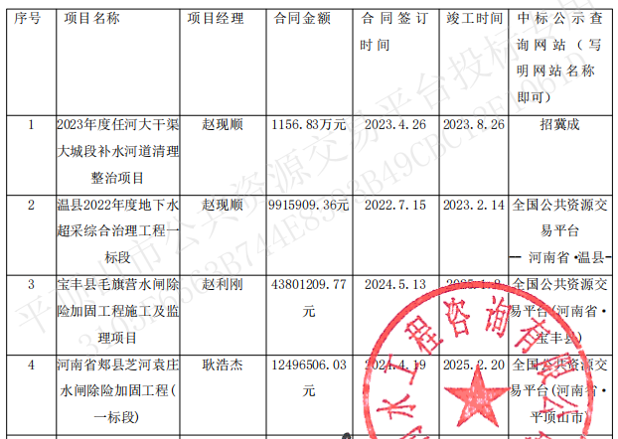

**第二中标候选人：河南省陆水建筑工程有限公司**

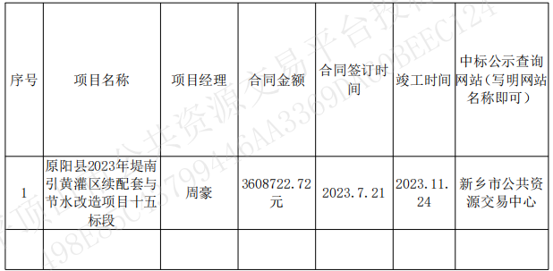

**第三中标候选人：河南容川建设工程有限公司**

**无业绩**

**监理标段：**

**第一中标候选人：中鼎景宏工程管理有限公司**

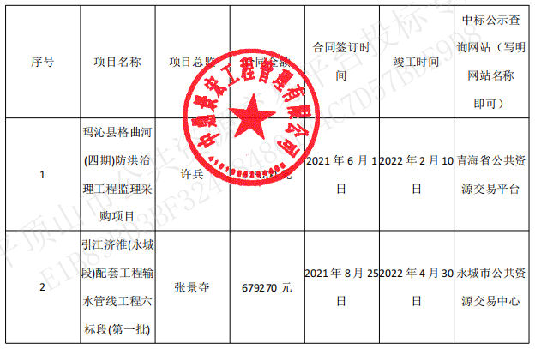

**第二中标候选人：宏翔建设工程管理有限公司**

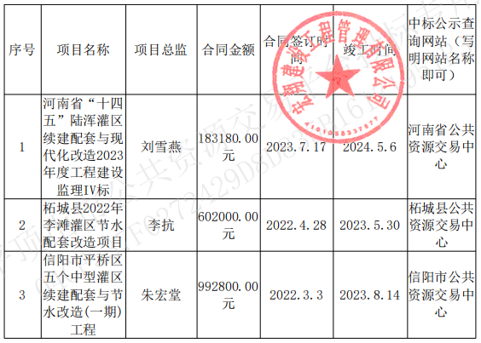

**第三中标候选人：河南海纳建设管理有限公司**

